- OBJETIVO

Establecer los lineamientos para la recepción y validación de la factura electrónica, recibida por los supervisores de contratos suscritos por la Fiscalía General de la Nación, dando cumplimiento a lo establecido en la normatividad vigente sobre los obligados a facturar electrónicamente.

- ALCANCE

Facilitar la recepción y verificación de la facturación electrónica por parte de los supervisores de los contratos suscritos por la entidad, a través del Modelo de Recepción de Facturas de Venta, Notas Débito y/o Crédito, implementado por la Administración del SIIF Nación, de legal cumplimiento a partir del mes de abril de 2021.

- DEFINICIONES Y SIGLAS

CUFE: Código Único de Facturación Electrónica

DIAN: Dirección de Impuestos y Aduanas Nacionales

Factura Electrónica: Es la evolución de la factura tradicional, para efectos legales tiene la misma validez que el papel, sin embargo, se genera, valida, expide, recibe, rechaza y conserva electrónicamente, lo que representa mayores ventajas. Tributariamente es un soporte de transacciones de venta de bienes y/o servicios

MHCP: Ministerio de Hacienda y Crédito Público

Notas débito y/o Crédito: Son los documentos que permiten hacer cambios, ajustes y/o correcciones a las facturas electrónicas, las cuales de igual forma son electrónicas, se generan y transmiten a la DIAN para validación.

SISTEMA INTEGRADO DE INFORMACIÓN FINANCIERA – SIIF NACIÓN: Sistema que coordina, integra, centraliza y estandariza la gestión financiera pública nacional, con el fin de propiciar una mayor eficiencia y seguridad en el uso de los recursos del presupuesto General de la Nación y de brindar información oportuna y confiable

- MARCO LEGAL / DOCUMENTOS DE REFERENCIA
Ley 2010 de 2019 : “Por medio de la cual se adoptan normas para la promoción del crecimiento económico, el empleo, la inversión, el fortalecimiento de las finanzas públicas y la progresividad, equidad y eficiencia del sistema tributario, de acuerdo con los objetivos que sobre la materia impulsaron la ley 1943 de 2018 y se dictan otras disposiciones.”
Decreto 2242 de 2015: “Por el cual se reglamentan las condiciones de expedición e interoperabilidad de la factura electrónica con fines de masificación y control fiscal.”
Decreto 1625 de 2016: “ Por medio del cual se expide el Decreto Único Reglamentario en materia tributaria.”
Decreto 0358 de 2020: “ Por el cual se reglamentan los artículos 511, 615, 616-1, 616-2, 616-4, 617, 618, 618-2 y 771-2 del Estatuto Tributario, 26 de la Ley 962 de 2005 y 183 de la Ley 1607 de 2012 y se sustituye el Capítulo 4 del Título 1 de la Parte 6 del Libro 1 del Decreto 1625 de 2016 Único Reglamentario en Materia Tributaria.”
Resolución 042 de 2020: “ Por la cual se desarrollan los sistemas de facturación, los proveedores tecnológicos, el registro de la factura electrónica de venta como título valor, se expide el anexo técnico de factura electrónica de venta y se dictan otras disposiciones en materia de sistemas de facturación.”
Directiva Presidencial 009 de 2020: “ Lineamientos para pago a Proveedores del Estado”
Resolución 094 de 2020: “ Por la cual se modifica parcialmente el numeral 2 del artículo 20 de la Resolución 000042 de mayo 5 de 2020”.
Circular Externa 016 de 2021: “Proceso de Recepción de Facturas electrónicas de Venta, Notas débito y Notas Crédito”, Expedida por Administración del sistema SIIF Nación.

- DESARROLLO

A continuación, se describen las actividades de cada uno de los roles que intervienen en el proceso:

  - Generar Factura Electrónica por parte del Contratista o Proveedor
Generar factura electrónica mediante operador tecnológico autorizado, solución gratuita de la DIAN o software propio, previa habilitación ante la DIAN.

- Diligenciar en la sección de la factura Datos del Emisor en el campo “correo” la dirección electrónica, en donde le será notificado en caso de existir fallas en la validación del correo.
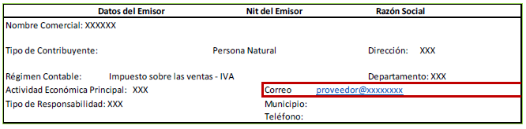

Nota: El contratista debe diligenciar el correo al cual quiere que se le notifique, si por alguna razón la factura no fue validada o recibida, debe ser un correo el cual pueda estar pendiente ante cualquier notificación.

- Registrar en la sección de la factura Datos del Adquiriente: en el campo “Correo”, el buzón electrónico siifnacion.facturaelectronica@minhacienda.gov.co, dispuesto por el Ministerio de Hacienda y Crédito Público con el fin que, una vez generada la factura electrónica éste la envíe automáticamente a este buzón.

Nota 1: En el siguiente cuadro, los campos fueron diligenciados con los datos de la FGN - Nivel Central.

Nota 2: El supervisor o interventor debe informar al proveedor o contratista que cuando registre su Nit y el de la Entidad Adquiriente No vincule el dígito de verificación, si lo llegare a registrar al momento de hacer la validación, se rechazará la recepción de la factura y en consecuencia la única forma de corregir este error es anular la factura con una nota crédito y emitir un nueva de manera correcta.

- Diligenciar en el asunto o en la sección de la factura notas, lo siguiente:

#$ luego el código de identificación de Entidad Adquiriente, datos del contrato, y correo del supervisor o cuentadante de caja menor, finalizando con #$, debidamente separados por punto y coma, según ejemplo a continuación:

Notas Finales
Declaro bajo a gravedad de juramento que no he vinculado ni contratado dos o más trabajadores o contratistas vinculados o asociados a mi actividad por termino inferior a noventa días continuos o discontinuos. Correspondiente al mes de febrero de 2021,
según contrato #29-01-01-000; Contrato número . XXXXX; correosupervisor@fiscalia.gov.co#S

Los código de identificación de la entidad son:

- Fiscalía General de la Nación - Nivel Central: 29-01-01-000
(como se visualiza en el recuadro ejemplo anterior.)

- Fondo Especial para la Administración de Bienes- FEAB: 29-04-00

- Generar factura obteniendo el contenedor electrónico -Documento zip (PDF, XML).

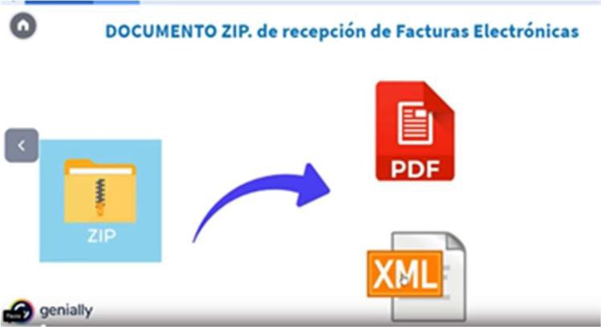

Una vez generado el documento ZIP, este será remitido automáticamente al buzón electrónico.
NOTA: En caso de presentar error o inconsistencia al procedimiento previamente señalado, se deberá enviar el contenedor electrónico que contiene la factura electrónica (PDF, XML), al siguiente buzón electrónico siifnacion.facturaelectronica@minhacienda.gov.co.

Se debe tener en cuenta la siguiente condición registrada en el asunto del correo, sin espacios al final:

Identificación de la entidad; contrato; correo del supervisor

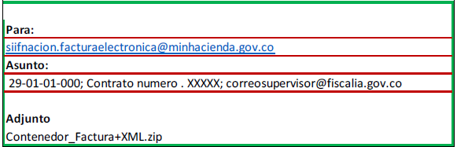
Ejemplo gráfico

  - Revisar, Aprobar o Rechazar la Factura Electrónica por parte del Supervisor
El supervisor debe ingresar a la plataforma OlimpiaIT a través del enlace: https://minhaciendafe.olimpiait.com. aplicación de factura electrónica, módulo de recepción, para validar y gestionar la documentación

- El supervisor recibirá un mensaje al correo institucional, el cual indicará que tiene un documento pendiente por aprobar

- Al Ingreso a la plataforma, el supervisor debe diligenciar el usuario que corresponde al correo electrónico institucional y la contraseña.

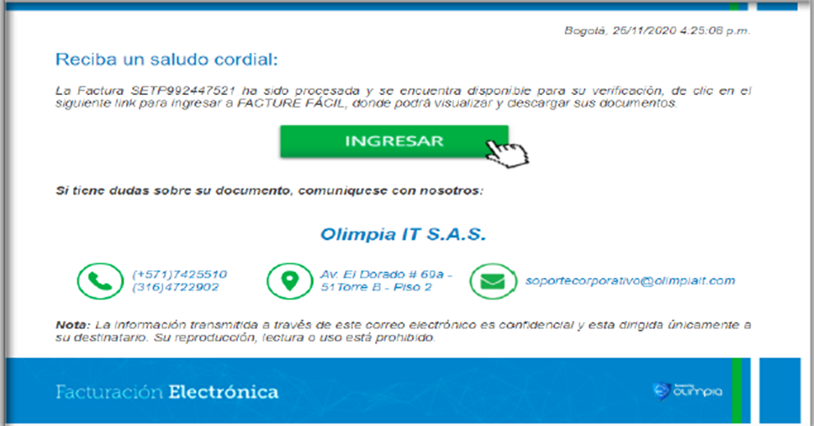
Nota: Desde el módulo aprobar del sistema Olimpia IT, el supervisor debe hacer la revisión y aprobación de la factura electrónica, dentro de los tres (3) días hábiles siguientes al envío de esta por parte del proveedor o contratista; en caso contrario y transcurrido este tiempo, la factura queda tácitamente aprobada y enviada al módulo de gastos del sistema de información SIIF Nación.

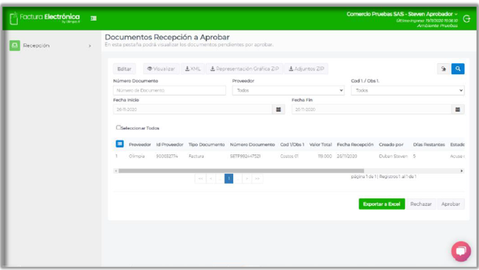
- Cuando el SUPERVISOR ingresa, deberá acceder al módulo Recepción, posterior al submódulo de Aprobación Documentos, en donde se visualizarán los documentos pendientes por aprobar.

- Si el supervisor considera que el documento es correcto, procederá aprobar el documento seleccionando la opción de aprobar “Aprobar”. Cuando el aprobador requiere que se realice una modificación al documento, debe digitar el motivo del rechazo y seleccionar un motivo de la lista. Posteriormente clic en el botón “Rechazar”.

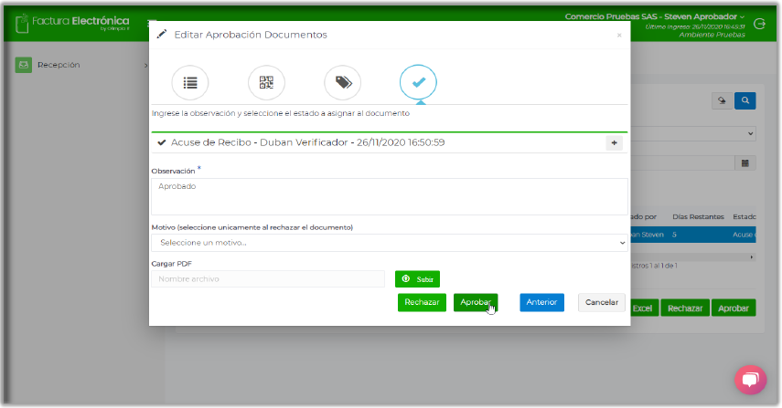

- Se mostrará que el documento se gestionó de forma correcta y automáticamente se envía una notificación al usuario que cargo el documento.
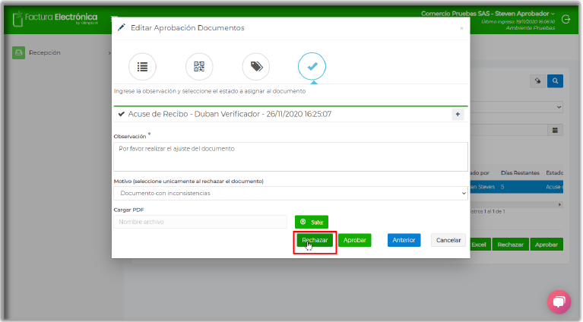

- ASPECTOS GENERALES

6.1 Trámite y pago de obligaciones en la entidad.
En cumplimiento a la FGN-AP06-G-03 GUIA PARA TRAMITE Y PAGO DE OBLIGACIONES el supervisor, deberá radicar la factura y los soportes a través del correo grupo.cuentas@fiscalia.gov.co .

Una vez verificada la documentación por parte del Grupo de Cuentas, se le informa al supervisor, para que a su vez, le informe al contratista y proceda a subir la documentación al aplicativo SECOP. Y el Grupo de Cuentas proceda a realizar el trámite de pago la obligación

6.2 Módulo Derechos y Cartera MHCP – SIIF NACIÓN.
Para ampliar la información relacionada con la factura electrónica, en la página del MHCP, en el módulo Derechos y Cartera se encuentran para consulta las siguientes guías entre otras:
- Link plataforma SIIF Modulo Derechos y Cartera:

https://www.minhacienda.gov.co/webcenter/portal/SIIFNacion/pages_ciclodenegocios/p8derechosycartera

- Link Manual de Usuario -Módulo Recepción - Gestión de documentos - Supervisor... (Modulo Recepción Factura Electrónica Versión Nro. 1 – Olimpia):

https://www.minhacienda.gov.co/webcenter/ShowProperty?nodeId=%2FConexionContent%2FWCC_CLUSTER-157726%2F%2FidcPrimaryFile&revision=latestreleased

- Link Manual de Usuario -Módulo Recepción Min Hacienda - Supervisores
(Manual de usuario Factura Electrónica Versión Nro. 3 – Olimpia):

https://www.minhacienda.gov.co/webcenter/ShowProperty?nodeId=%2FConexionContent%2FWCC_CLUSTER-157653%2F%2FidcPrimaryFile&revision=latestreleased

- REVISIÓN Y APROBACIÓN
Revisó: Departamento de Viáticos, Equipo SGI Proceso Gestión
Aprobó: Subdirectora Financiera - Líder del proceso Gestión Financiera.

suministro de certificados digitales con dispositivo criptogràfico de almacenamiento para firma digital (token) – categoría gestión pública con servicios conexos y soporte técnico estándar para la físcalia general de la nación

https://www.dian.gov.co/impuestos/factura-electronica/factura-electronica/Paginas/que-es-la-factura-electronica.aspx
Ibidem.
Art. 2.9.1.1.2 del Decreto 1068 de 2015 MHCP
https://www.dian.gov.co/impuestos/factura-electronica/documentacion/Paginas/normativa.aspx
Ibidem
Ibidem
Ibidem
Ibidem

